泰达宏利收益增强债券型证券投资基金2017年第3季度报告

2017年9月30日

基金管理人：泰达宏利基金管理有限公司
基金托管人：中国银行股份有限公司
报告送出日期：2017年10月26日
- 重要提示
基金管理人的董事会及董事保证本报告所载资料不存在虚假记载、误导性陈述或重大遗漏，并对其内容的真实性、准确性和完整性承担个别及连带责任。
基金托管人中国银行股份有限公司根据本基金合同规定，于2017年10月24日复核了本报告中的财务指标、净值表现和投资组合报告等内容，保证复核内容不存在虚假记载、误导性陈述或者重大遗漏。
基金管理人承诺以诚实信用、勤勉尽责的原则管理和运用基金资产，但不保证基金一定盈利。
基金的过往业绩并不代表其未来表现。投资有风险，投资者在作出投资决策前应仔细阅读本基金的招募说明书及其更新。
本报告财务资料未经审计。
本报告期间为2017年7月1日至2017年9月30日。
- 基金产品概况
基金简称 | 泰达宏利收益债券
交易代码 | 000169
基金运作方式 | 契约型开放式
基金合同生效日 | 2015年9月9日
报告期末基金份额总额 | 10,331,917.51份
投资目标 | 紧跟新常态下我国经济发展过程中的经济调控政策，灵活配置各类投资工具，力争为投资者创造显著超越业绩比较基准的投资收益。
投资策略 | 本基金在分析和判断国内外宏观经济形势的基础上，并在基金合同约定的资产配置范围内以投资时钟理论为指导，通过对经济周期所处的发展阶段及其趋势的分析和判断以及不同资产类别的预期表现，对基金资产配置进行动态调整，在有效控制投资组合风险的基础上，提高基金资产风险调整后收益。
业绩比较基准 | 人民银行一年期银行定期存款基准利率税后收益率*1.25
风险收益特征 | 本基金为债券型基金，属于证券市场中的较低风险品种，预期收益和预期风险高于货币市场基金，低于混合型基金和股票型基金。
基金管理人 | 泰达宏利基金管理有限公司
基金托管人 | 中国银行股份有限公司
下属分级基金的基金简称 | 泰达宏利收益债券A | 泰达宏利收益债券B
下属分级基金的交易代码 | 000169 | 000170
报告期末下属分级基金的份额总额 | 8,020,560.11份 | 2,311,357.40份
- 主要财务指标和基金净值表现
  - 主要财务指标
单位：人民币元
主要财务指标 | 报告期（ 2017年7月1日 － 2017年9月30日 ）
 | 泰达宏利收益债券A | 泰达宏利收益债券B
1．本期已实现收益 | -139,664.18 | 29,682.06
2．本期利润 | 53,737.37 | 40,071.99
3．加权平均基金份额本期利润 | 0.0059 | 0.0104
4．期末基金资产净值 | 8,128,952.84 | 2,295,971.53
5．期末基金份额净值 | 1.014 | 0.993
注：1.本期已实现收益指基金本期利息收入、投资收益、其他收入（不含公允价值变动收益）扣除相关费用后的余额，本期利润为本期已实现收益加上本期公允价值变动收益。
2.所述基金业绩指标不包括持有人认购或交易基金的各项费用，计入费用后实际收益水平要低于所列数字。
  - 基金净值表现
    - 本报告期基金份额净值增长率及其与同期业绩比较基准收益率的比较
泰达宏利收益债券A
阶段 | 净值增长率① | 净值增长率标准差② | 业绩比较基准收益率③ | 业绩比较基准收益率标准差④ | ①－③ | ②－④
过去三个月 | 0.60% | 0.15% | 0.47% | 0.00% | 0.13% | 0.15%
泰达宏利收益债券B
阶段 | 净值增长率① | 净值增长率标准差② | 业绩比较基准收益率③ | 业绩比较基准收益率标准差④ | ①－③ | ②－④
过去三个月 | 0.51% | 0.15% | 0.47% | 0.00% | 0.04% | 0.15%
注：本基金业绩比较基准：人民银行一年期银行定期存款基准利率收益率(税后)*1.25。
    - 自基金合同生效以来基金累计净值增长率变动及其与同期业绩比较基准收益率变动的比较
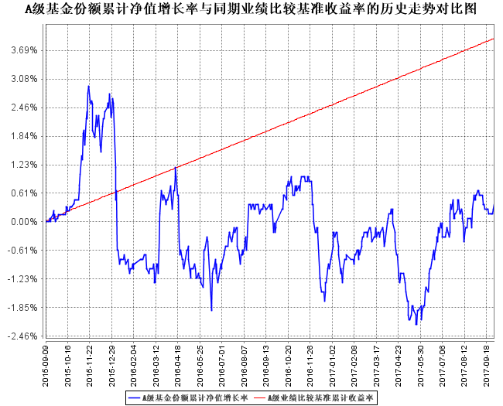
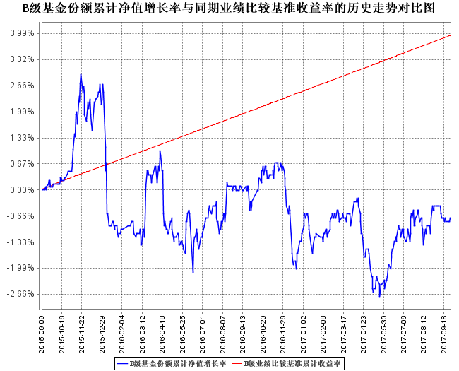
本报告期末，由于证券市场波动、基金规模变动等原因，本基金有个别投资比例未达标。

- 管理人报告
  - 基金经理（或基金经理小组）简介
姓名 | 职务 | 任本基金的基金经理期限 |  | 证券从业年限 | 说明
姓名 | 职务 | 任职日期 | 离任日期 | 证券从业年限 | 说明
庞宝臣 | 本基金基金经理 | 2016年9月26日 | - | 11 | 2006年7月至2011年8月，任职于永安财产保险股份有限公司，担任投资经理，负责债券研究与投资工作；2011年9月至2012年8月，任职于幸福人寿保险股份有限公司，担任高级经理、固定收益投资室负责人，负责债券投资工作；2012年9月至2014年9月,任职于中华联合保险股份有限公司投资管理部,担任高级主管一职；2014年9月至2016年3月7日,任职于中华联合保险控股股份有限公司,担任投资经理一职；2016年3月加入泰达宏利基金管理有限公司；具备11年证券投资管理经验，具有基金从业资格。
杨超 | 本基金基金经理 | 2016年9月26日 | - | 7 | 毕业于英国威尔士斯旺西大学，数学与金融计算硕士。2010年5月加入建信基金管理有限公司，从事金融工程等工作，先后担任投资管理部助理研究员、初级研究员、基金经理助理等职务。2014年6月加入泰达宏利基金管理有限公司。具备7年证券基金从业经验，7年证券投资管理经验，具有基金从业资格。
注：证券从业的含义遵从行业协会《证券业从业人员资格管理办法》的相关规定。表中的任职日期和离任日期均指公司相关公告中披露的日期。
  - 管理人对报告期内本基金运作遵规守信情况的说明
本报告期内，本基金管理人严格遵守相关法律法规以及基金合同的约定，本基金运作整体合法合规，没有出现损害基金份额持有人利益的行为。
  - 公平交易专项说明
    - 公平交易制度的执行情况
本基金管理人建立了公平交易制度和流程，并严格执行制度的规定。在投资管理活动中，本基金管理人公平对待不同投资组合，确保各投资组合在获得投资信息、投资建议和投资决策方面享有平等机会；严格执行投资管理职能和交易执行职能的隔离；在交易环节实行集中交易制度，并确保公平交易可操作、可评估、可稽核、可持续；交易部运用交易系统中设置的公平交易功能并按照时间优先、价格优先的原则严格执行所有指令；对于部分债券一级市场申购、非公开发行股票申购等以公司名义进行的交易，交易部按照价格优先、比例分配的原则对交易结果进行分配，确保各投资组合享有公平的投资机会。风险管理部事后对本报告期的公平交易执行情况进行数量统计、分析。在本报告期内，未发现利益输送、不公平对待不同投资组合的情况。
    - 异常交易行为的专项说明
本基金管理人建立了异常交易的监控与报告制度，对异常交易行为进行事前、事中和事后的监控，风险管理部定期对各投资组合的交易行为进行分析评估，向公司风险控制委员会提交公募基金和特定客户资产组合的交易行为分析报告。本报告期内，除指数基金以外的所有投资组合参与的交易所公开竞价交易中，同日反向交易成交较少的单边交易量超过该证券当日成交量的 5%的情况共出现了2次，未发现异常。在本报告期内也未发生因异常交易而受到监管机构的处罚情况。
  - 报告期内基金投资策略和运作分析
报告期内，海外经济增长平稳，PMI指数仍处于扩张区域，通胀水平好于市场预期，美联储如期缩表，美元指数反弹，市场风险偏好有所回升；国内消费需求稳定，物价小幅上升，因环保督查，导致工业品价格有所上行，但工业生产小幅走低，工业企业利润继续改善。
股票市场方面，A股市场全面开花，呈现普涨格局。在经过了上半年的“一九”行情之后，以创业板指为代表的成长型股票以及小盘股涨幅较高，而大盘蓝筹股则走势相对平稳，涨幅回落；市场整体活跃度回升，主题活跃。
债券市场方面，由于经济增长具备韧性，货币政策重心仍偏重于去杠杆，金融机构负债成本上升，资金价格高企，债券供给也有明显上行，市场受到一定压制，收益率曲线平坦化上行；信用债走势分化，高等级、国企信用利差窄幅波动，低等级以及民企受流动性影响，信用利差走阔。
报告期内，由于本基金规模剧降，面临触发合同终止的风险，债券组合出于流动性考虑，以交易所短期国债为主，并在合同终止触发日后，全部变现；股票组合方面，我们有效地进行了结构性调整，并在合同终止触发日后，卖出了全部可流通股票持仓。
  - 报告期内基金的业绩表现
截至本报告期末泰达宏利收益债券A基金份额净值为1.014元，本报告期基金份额净值增长率为0.60%；截至本报告期末泰达宏利收益债券B基金份额净值为0.993元，本报告期基金份额净值增长率为0.51%；同期业绩比较基准收益率为0.47%。
  - 报告期内基金持有人数或基金资产净值预警说明
1、报告期内，本基金不存在基金份额持有人人数低于200人的情形；
2、自2017年6月29日起，本基金已出现连续60个工作日基金资产净值低于5000万元的情形。
根据本基金基金合同的约定以及基金管理人向中国证监会报告提出的方案，本基金管理人将终止基金合同并依法履行基金财产清算程序，不需召开基金份额持有人大会。
- 投资组合报告
  - 报告期末基金资产组合情况
序号 | 项目 | 金额（元） | 占基金总资产的比例（%）
1 | 权益投资 | 384,426.00 | 3.40
 | 其中：股票 | 384,426.00 | 3.40
2 | 基金投资 | - | -
3 | 固定收益投资 | - | -
 | 其中：债券 | - | -
 | 资产支持证券 | - | -
4 | 贵金属投资 | - | -
5 | 金融衍生品投资 | - | -
6 | 买入返售金融资产 | - | -
 | 其中：买断式回购的买入返售金融资产 | - | -
7 | 银行存款和结算备付金合计 | 10,863,875.71 | 95.98
8 | 其他资产 | 70,757.19 | 0.63
9 | 合计 | 11,319,058.90 | 100.00
  - 报告期末按行业分类的股票投资组合
    - 报告期末按行业分类的境内股票投资组合
代码 | 行业类别 | 公允价值（元） | 占基金资产净值比例(%)
A | 农、林、牧、渔业 | - | -
B | 采矿业 | - | -
C | 制造业 | 384,426.00 | 3.69
D | 电力、热力、燃气及水生产和供应业 | - | -
E | 建筑业 | - | -
F | 批发和零售业 | - | -
G | 交通运输、仓储和邮政业 | - | -
H | 住宿和餐饮业 | - | -
I | 信息传输、软件和信息技术服务业 | - | -
J | 金融业 | - | -
K | 房地产业 | - | -
L | 租赁和商务服务业 | - | -
M | 科学研究和技术服务业 | - | -
N | 水利、环境和公共设施管理业 | - | -
O | 居民服务、修理和其他服务业 | - | -
P | 教育 | - | -
Q | 卫生和社会工作 | - | -
R | 文化、体育和娱乐业 | - | -
S | 综合 | - | -
 | 合计 | 384,426.00 | 3.69

    - 报告期末按行业分类的港股通投资股票投资组合
本基金本报告期末未持有港股通股票。
  - 报告期末按公允价值占基金资产净值比例大小排序的前十名股票投资明细
序号 | 股票代码 | 股票名称 | 数量（股） | 公允价值（元） | 占基金资产净值比例（％）
1 | 002006 | 精功科技 | 48,600 | 384,426.00 | 3.69
注：以上为本基金本报告期末持有的全部股票投资。
  - 报告期末按债券品种分类的债券投资组合
本基金本报告期末未持有债券投资。
  - 报告期末按公允价值占基金资产净值比例大小排序的前五名债券投资明细
本基金本报告期末未持有债券。
  - 报告期末按公允价值占基金资产净值比例大小排序的前十名资产支持证券投资明细
本基金本报告期末未持有资产支持证券。
  - 报告期末按公允价值占基金资产净值比例大小排序的前五名贵金属投资明细
本基金本报告期末未持有贵金属。
  - 报告期末按公允价值占基金资产净值比例大小排序的前五名权证投资明细
本基金本报告期末未持有权证。
  - 报告期末本基金投资的国债期货交易情况说明
    - 本期国债期货投资政策
本基金本报告期未投资于国债期货。该策略符合基金合同的规定。
    - 报告期末本基金投资的国债期货持仓和损益明细
本基金本报告期末无国债期货持仓和损益明细。
    - 本期国债期货投资评价
本基金本报告期未投资国债期货。
  - 投资组合报告附注

报告期内基金投资的前十名证券的发行主体未出现被监管部门立案调查的情况，在报告编制前一年内未受到公开谴责、处罚。

基金投资的前十名股票均未超出基金合同规定的备选股票库。
    - 其他资产构成
序号 | 名称 | 金额（元）
1 | 存出保证金 | 68,871.34
2 | 应收证券清算款 | -
3 | 应收股利 | -
4 | 应收利息 | 1,885.85
5 | 应收申购款 | -
6 | 其他应收款 | -
7 | 待摊费用 | -
8 | 其他 | -
9 | 合计 | 70,757.19
    - 报告期末持有的处于转股期的可转换债券明细
本基金本报告期末未持有处于转股期的可转换债券。
    - 报告期末前十名股票中存在流通受限情况的说明
序号 | 股票代码 | 股票名称 | 流通受限部分的公允价值(元) | 占基金资产净值比例（%） | 流通受限情况说明
1 | 002006 | 精功科技 | 384,426.00 | 3.69 | 重大事项
    - 投资组合报告附注的其他文字描述部分
由于四舍五入的原因，分项之和与合计项之间可能存在尾差。
- 开放式基金份额变动
单位：份
项目 | 泰达宏利收益债券A | 泰达宏利收益债券B
报告期期初基金份额总额 | 9,632,964.62 | 14,407,539.10
报告期期间基金总申购份额 | 163,727.20 | 24,830.28
减:报告期期间基金总赎回份额 | 1,776,131.71 | 12,121,011.98
报告期期间基金拆分变动份额（份额减少以"-"填列） | - | -
报告期期末基金份额总额 | 8,020,560.11 | 2,311,357.40

- 基金管理人运用固有资金投资本基金情况
  - 基金管理人持有本基金份额变动情况
本基金的管理人在本报告期内未发生持有本基金份额变动的情况。
  - 基金管理人运用固有资金投资本基金交易明细
本基金的管理人在本报告期内未运用固有资金投资本基金。
- 影响投资者决策的其他重要信息
  - 报告期内单一投资者持有基金份额比例达到或超过20%的情况
投资者类别 | 报告期内持有基金份额变化情况 |  |  |  |  | 报告期末持有基金情况
投资者类别 | 序号 | 持有基金份额比例达到或者超过20%的时间区间 | 期初  份额 | 申购  份额 | 赎回  份额 | 持有份额 | 份额占比
机构 | 1 | 20170701-20170705 | 5,279,969.16 | 0.00 | 5,279,969.16 | 0.00 | 0.00%
产品特有风险
报告期内，本基金存在单一投资者持有基金份额比例达到或超过基金总份额20%的情况，易发生巨额赎回的情况，存在基金资产无法以合理价格及时变现以支付投资者赎回款的风险，以及基金份额净值出现大幅波动的风险。
报告期内，申购份额含红利再投资份额。
  - 影响投资者决策的其他重要信息
本基金基金资产净值自2017年6月29日起连续低于5000万元，截至2017年9月20日，已出现连续60个工作日基金资产净值低于5000万元的情形。为维护基金份额持有人利益，根据本基金《基金合同》约定，本基金管理人将终止基金合同并依法履行基金财产清算程序，详情请见基金管理人2017年9月21日发布的《关于泰达宏利收益增强债券型证券投资基金基金合同终止的风险提示公告》和2017年9月22日发布的《关于泰达宏利收益增强债券型证券投资基金基金合同终止的第二次风险提示公告》。
- 备查文件目录
  - 备查文件目录
1、中国证监会批准基金募集及转型的文件；
2、《泰达宏利收益增强债券型证券投资基金基金合同》；
3、《泰达宏利收益增强债券型证券投资基金托管协议》；
4、《泰达宏利收益增强债券型证券投资基金招募说明书》；
5、基金管理人业务资格批件、营业执照；
6、基金托管人业务资格批件、营业执照；
7、中国证监会要求的其他文件。
  - 存放地点
基金管理人和基金托管人的住所。
  - 查阅方式
投资人可通过指定信息披露报纸（《中国证券报》、《证券时报》、《上海证券报》）或登录基金管理人互联网网址（http://www.mfcteda.com）查阅。

泰达宏利基金管理有限公司
2017年10月26日

